EF500HY

OFFLINE OILCLEANER

Čištění oleje: Předcházení blížích se problémů se strojem
Jednoduché zvýšení spolehlivosti Vašich strojů a zařízení, ohleduplné k životnímu prostředí. Investicí do čistoty olejů šetříte Vaší společnosti náklady na údržbu.

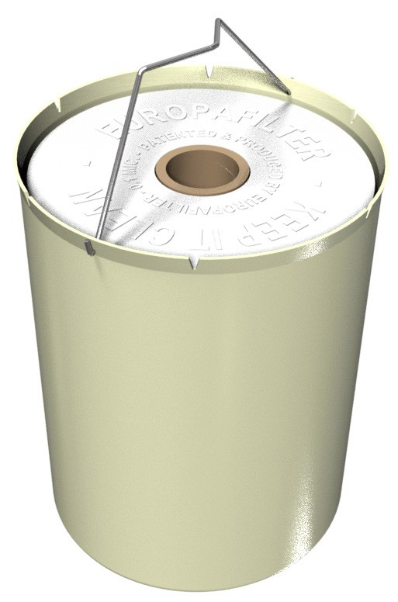

Offline filtrace oleje

Odstraňuje všechny formy kontaminace:
- Nečistoty až do velikosti 0,1 μm
- Bakterie
- Vodu (volnou I emulzní)
- Oxidační produkty
- Kaly a pryskyřice
Přidaná hodnota:

Efektivní a příznivé náklady na údržbu:
- Žádné výměny olejů = Ohleduplné k přírodě
- Výměna filtrů místo výměny olejů
- Zvýšení životností strojů
- Méně prostojů ve výrobě
- Snížení oxidace oleje na minimum
- Snížená tvorba kalů a úsad

19.11 ENG

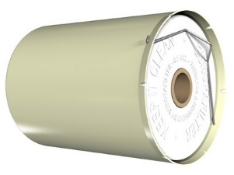

Filtrační vložka EF500HY
Kapacita:
Mechanické nečistoty: až 3 kg > 0,1 μm
Kaly+úsady+nečistoty- až 5 kg, dle typu znečištění
Odstranění vody: až 3 l, volná i vázaná

ESOS Ostrava s.r.o.

www.esosostrava.cz
obchod@esosostrava.com

EF500HY
2013-12

Technické specifikace:

Europafilter EF500HY
Hmotnost: | 2,5 kg
Operační hmotnost: | 2,5-6 kg
Hloubka: | 196 mm
Šířka: | 196 mm
Výška: | 255 mm
Materiál | Celulóza, Polypropylén Homopolymér
Kapacita: | Částice: až 3 kg > 0,1 mikronu  Kaly a úsady: až 5 kg, dle typu kontaminace, Odstranění vody: až 3 L, volná i vázaná
Balení: | 1 kus 196X196X265 mm 2,7 kg  4 kusy 405X405X280 mm 11,5 kg
Notes:

ESOS Ostrava s.r.o.

www.esosostrava.cz
obchod@esosostrava.com

1 2
RevNo

3 4
Revision note

5
Date

Signature

6
Checked

  - A

  - B
255

196

ESOS Ostrava s.r.o.

www.esosostrava.cz
obchod@esosostrava.com

  - C

196
TECHNICAL SPECIFICATION

Itemref

Quantity

Title/Name, designation, material, dimension etc

Article No./Reference

D
Drawn by | Checked by | Approved by - date | File name | Date | Scale
Joacim Raiml |  |  |  | 2014-11-10 |  | D

EF500HY
EF500HY
1 2 3

14.11.10

4

Edition

5

Sheet

6

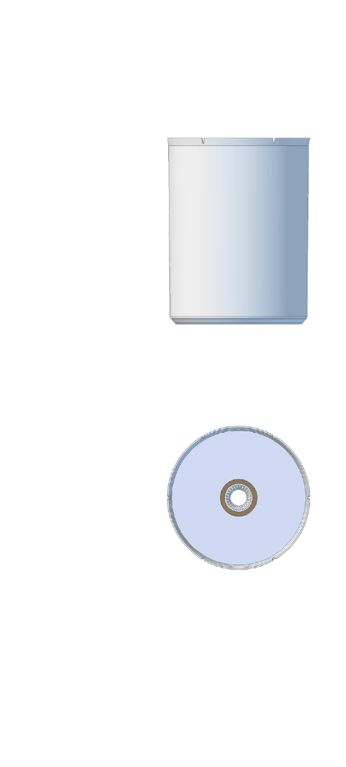
14.03 SWE

